物流专业办理免考程序

申请课程认证或整体认证（免考）的考生，须按自学考试课程免考规定登录广东省自学考试管理系统（http://www.stegd.edu.cn ）提交申请，向教学管理办公室提交自考准考证、身份证、证书课程成绩单（整体认证的考生提交证书）等材料的复印件，并出示上述材料的原件以便核验。
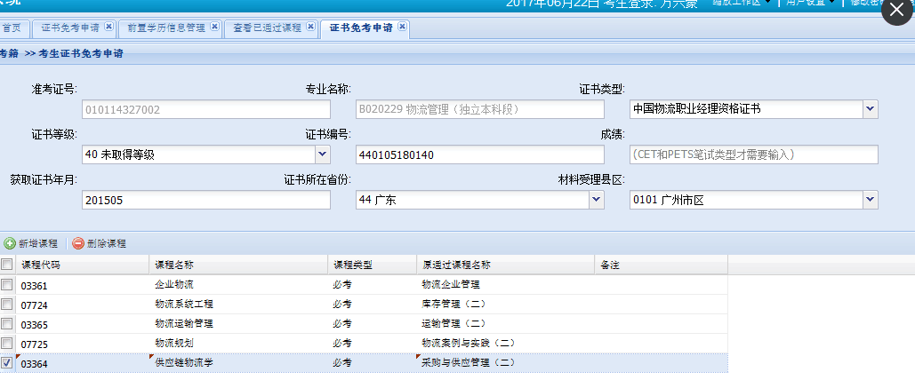

课程认证的，在系统提交申请时，证书等级要选“未取得等级”，证书编号要填参加物流考试的准考证号，获得证书时间填写其中某一课程通过的时间即可。
整体认证的，选择相关证书，如果是初级的，就选初级，中级的就选中级，高级就选高级，同时还须要提交证书申请免考课程登记表：见附件3

申请免考的对应关系，详见下表：
- 物流管理专业（专科）课程认证（免考）对应表
序号 | 证书课程 |  | 自考课程
 | 代码 | 名称 | 代码 | 名称
1 | 05363 | 物流基础 | 07031 | 物流管理概论
2 | 05365 | 物流信息技术 | 07037 | 信息技术与物流管理
 | 05366 | 物流信息技术（实践） | 07038 | 信息技术与物流管理(实践)
3 | 05367 | 物流案例与实践（一） | 01001 | 物流案例与实训
4 | 05368 | 库存管理（一） | 07802 | 采购管理与库存控制
5 | 05369 | 采购与供应管理（一） | 03617 | 采购与供应链案例
6 | 05370 | 运输管理（一） | 07032 | 运输与配送
7 | 05371 | 仓储管理 | 07008 | 采购与仓储管理
- 物流管理专业（独立本科段）课程认证（免考）对应表
序号 | 证书课程 |  | 自考课程
 | 代码 | 名称 | 代码 | 名称
1 | 05380 | 供应链管理 | 07006 | 供应链与企业物流管理
2 | 05373 | 物流企业管理 | 03361 | 企业物流
3 | 05376 | 库存管理（二） | 07724 | 物流系统工程
4 | 05378 | 运输管理（二） | 03365 | 物流运输管理
5 | 05379 | 仓储管理（二） | 07729 | 仓储技术和库存理论
6 | 05375 | 物流案例与实践（二） | 07725 | 物流规划
7 | 05377 | 采购与供应管理（二） | 03364 | 供应链物流学

系统申请时，“原通过课程名称”必须填写清楚，不可以乱写，不可以写课程代码，没有成绩单的，可登录http://www.stegd.edu.cn/zksq自行下载打印成绩单，或者自行登陆系统，把通过的成绩截图打印出来。

- 材料受理区要选广州市区

